PillPal
Felhasználói és Fejlesztői Dokumentáció
Bevezetés
Fejlesztők:
Dombai Zoltán
Tisza Balázs
Szőllősy István.
A PillPal egy gyógyszerkezelő alkalmazás, amely segíti a felhasználókat a gyógyszerek nyilvántartásában, adagolásuk követésében és emlékeztetők beállításában. Az alkalmazás célja, hogy támogassa a rendszeres gyógyszerhasználatot, különösen olyan felhasználók esetében, akik többféle gyógyszert szednek.
Technológiai környezet: C# nyelven fejlesztett mobilalkalmazás.
Letöltés: Az alkalmazás a hivatalos weboldalról érhető el Android és iOS platformokra.
Tartalomjegyzék
- Felhasználói Dokumentáció
1.0. Tervezés, az alapok
  - Telepítés és beállítás
  - Fő funkciók és használati útmutató
    - Gyógyszeradatok kezelése
    - Emlékeztetők beállítása
    - Egészségügyi napló
  - Tipikus forgatókönyvek
  - Gyakran Ismételt Kérdések (GYIK)
- Fejlesztői Dokumentáció
  - Rendszerkövetelmények
  - Architektúra és technológiai stack
  - API végpontok
    - Autentikációs végpontok
    - Gyógyszerkezelés végpontjai
    - Emlékeztetők végpontjai
  - Adatbázis-felépítés
  - Fejlesztési lehetőségek
  - Hibakezelés és Loggolás
  - Tesztelés
  - Használt örnyezetek
  - Html,Javascript,PHPMYADMIN,XAMPP
- Összefoglalás
- Kiterjesztési lehetőségek és jövőbeni fejlesztések
- Felhasználói Dokumentáció
1.0 Tervezés, az alapok
Felhasználói Élmény (UX) Szempontjai:
Átláthatóság: Az egyszerű navigációs menü és a jól elkülönített szekciók biztosítják, hogy a felhasználók könnyen megtalálják a szükséges információkat.
Interaktivitás: A bejelentkezési rendszer és a véleményküldési opció ösztönzi a felhasználói részvételt.
Letöltés funkció: Gyors hozzáférést biztosít az adatokhoz.
Funkcionalitási Leírás:
Regisztráció és Bejelentkezés: Biztonságos felhasználói adatkezelést feltételez.
Letöltés: A felhasználók számára hozzáférhetővé teszi az egyéni gyógyszer-napló fájlokat.
Vélemények beküldése: A fejlesztők visszajelzéseket gyűjthetnek az alkalmazás fejlesztéséhez.
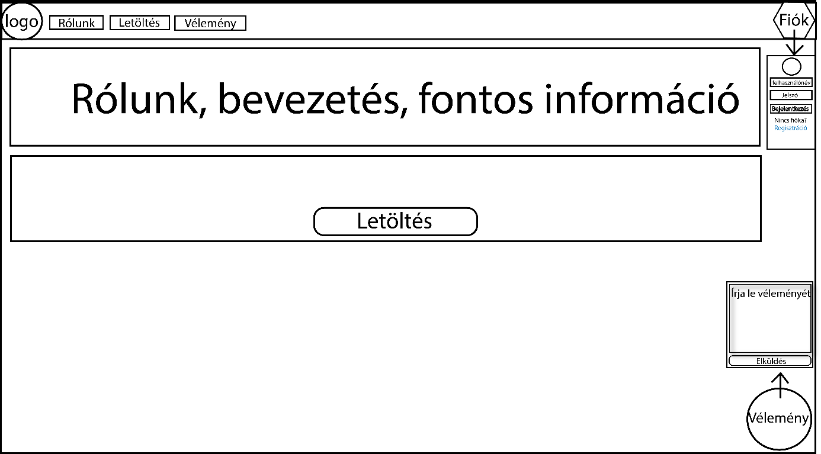
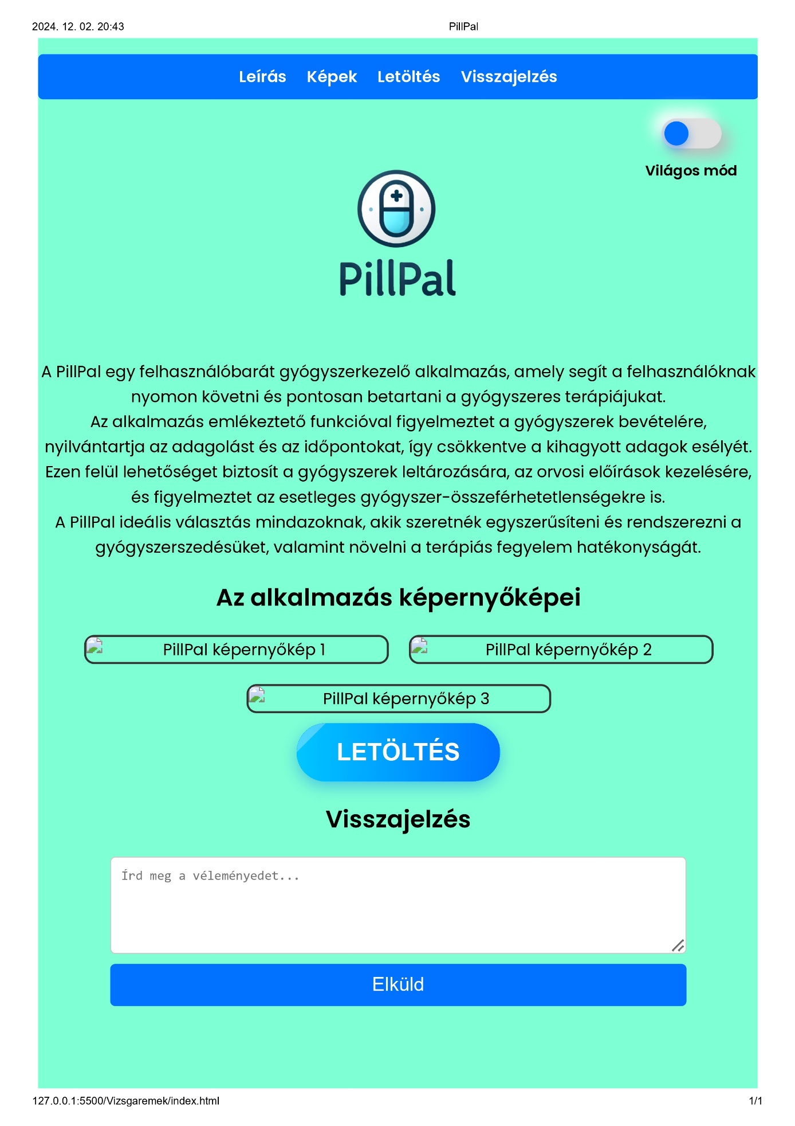
  - Telepítés és beállítás

Letöltés:

Látogass el a hivatalos weboldalra.
Válaszd ki a megfelelő platformot (Android/iOS).
Kattints a „Letöltés” gombra, majd kövesd a telepítési utasításokat.
Bejelentkezés:

Az első indításkor hozz létre egy fiókot.
Add meg az e-mail címedet és jelszavadat.
A fiók létrehozása után jelentkezz be.
1.2 Fő funkciók és használati útmutató
1.2.1 Gyógyszeradatok kezelése
Új gyógyszer hozzáadása:

Nyomd meg a „Gyógyszer hozzáadása” gombot.
Add meg a gyógyszer nevét, dózisát, színét és alakját.
Állítsd be a készletszintet és a riasztási küszöböt.
Gyógyszerek listázása:

Az alkalmazás főképernyőjén láthatod a meglévő gyógyszerek listáját.
Szükség esetén szerkesztheted vagy törölheted a bejegyzéseket.
1.2.2 Emlékeztetők beállítása
Új emlékeztető létrehozása:
Válaszd ki a gyógyszert a listából.
Állítsd be az emlékeztető időpontját és gyakoriságát (egyszeri, napi, heti).
Kapcsolj be értesítéseket, hogy időben figyelmeztessen a bevételre.
1.2.3 Egészségügyi napló
Bejegyzés készítése:
Nyomd meg a „Naplóbejegyzés” gombot.
Jegyezd fel a bevett gyógyszereket, esetleges mellékhatásokat vagy kihagyott adagokat.
1.3 Tipikus forgatókönyvek
Forgatókönyv 1: Egy új gyógyszer felvitele és emlékeztető beállítása.
Forgatókönyv 2: Készletszint elérésekor figyelmeztetés fogadása és új rendelés leadása.
1.4 Gyakran Ismételt Kérdések (GYIK)
Hogyan állíthatok be több emlékeztetőt ugyanahhoz a gyógyszerhez?
Nyisd meg a gyógyszer adatlapját, majd a „További emlékeztető hozzáadása” opcióval állíts be új időpontokat.
Mit tegyek, ha elfelejtettem bevenni a gyógyszeremet?
Jegyezd fel az eseményt az egészségügyi naplóban, és állítsd be az új időpontot a következő adaghoz.
- Fejlesztői Dokumentáció
2.1 Rendszerkövetelmények
Operációs rendszer: Windows 10 vagy újabb.
Fejlesztői eszközök: Visual Studio, SQL Server, Redis.
Programozási nyelv: C#.
Könyvtárak és eszközök: .NET, RESTful API.
2.2 Architektúra és technológiai stack
Backend: RESTful API a .NET keretrendszeren.
Adatbázis:
Fő adatbázis: SQL Server.
Gyorsítótár: Redis.
Mobil alkalmazás: C# nyelven, Xamarin/MAUI keretrendszerrel.
2.3 API Végpontok
2.3.1 Autentikáció:
POST /api/auth/login
POST /api/auth/register
2.3.2 Gyógyszerkezelés:
GET /api/medicines
POST /api/medicines
PUT /api/medicines/{id}
DELETE /api/medicines/{id}
2.3.3 Emlékeztetők:
GET /api/reminders
POST /api/reminders
2.4 Adatbázis-felépítés
Táblák:
Users (felhasználók adatai).
Medicines (gyógyszeradatok).
Reminders (emlékeztetők).
2.5 Fejlesztési lehetőségek
Bővítési javaslatok:
Okosgyógyszer-adagolók integrálása.
Harmadik féltől származó fizetési átjárók további támogatása.
További lokalizációs nyelvek hozzáadása.
2.6 Hibakezelés és Loggolás
Hibakezelési stratégia:
Az alkalmazás try-catch blokkokat használ a kritikus műveletek körül.
Hibakódok és üzenetek visszaadása a REST API válaszaiban (pl. 404 – „Nem található”, 500 – „Szerverhiba”).
Loggolás:
A rendszer a logfájlokat napi bontásban generálja.
Fontos események, hibák és figyelmeztetések külön kategóriákban kerülnek naplózásra.
2.7 Tesztelés
- Egységtesztek: A főbb komponensekhez tartozó egyéni tesztek biztosítják a stabil működést.
- Integrációs tesztek: Ellenőrzik a különböző modulok együttműködését.
- Funkcionális tesztek: Validálják a felhasználói funkciók helyes működését, mint például a gyógyszerek hozzáadása és az emlékeztetők beállítása.

2.8

Mi a HTML?
A HTML (HyperText Markup Language) egy leíró nyelv, amelyet weboldalak készítéséhez használunk. A HTML a W3C (World Wide Web Consortium) támogatásával internetes szabvánnyá vált.
Egy HTML kód egyértelműen meghatározza a weboldal felépítését, kinézetét. Azaz a HTML nyelven megírt kódot a webböngésző értelmezi, majd a kód alapján megjeleníti a már általunk megszokott oldalakat.
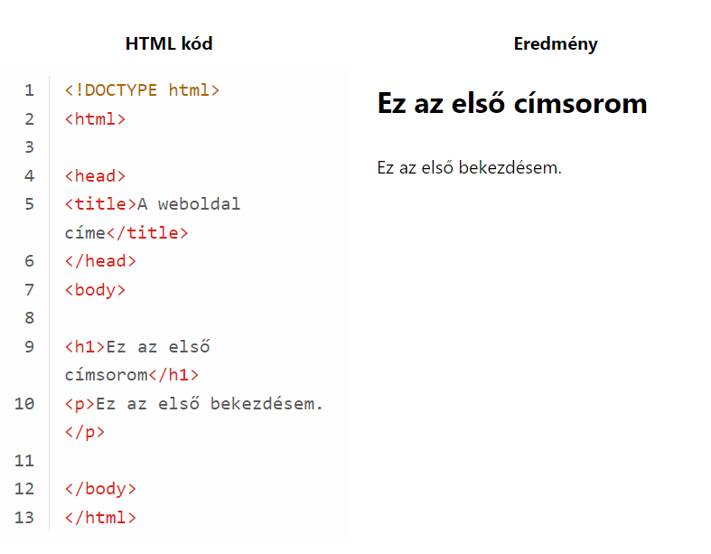

Mi a JS?
A JavaScript egy kliensoldali programozási nyelv, de mit is takar ez pontosan? A kliensoldali szó azt jelenti, hogy csak olyan dolgokat tudunk elintézni a JavaScript-tel, ami a kliens (felhasználó) oldalán (eszközén) helyezkedik el. A JS a JavaScript két betűjéből tevődik össze. A JS igazából maga a JavaScript, ez csak egy rövidítés, szóval amikor azt mondjuk, hogy JS, akkor is ugyanúgy a JavaScript-re gondolunk.

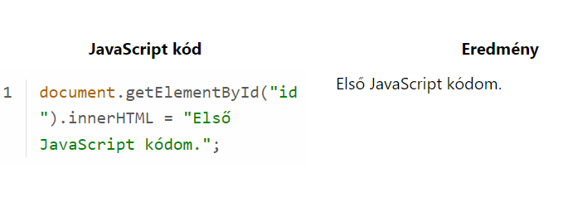

Mi a PHPMYADMIN?
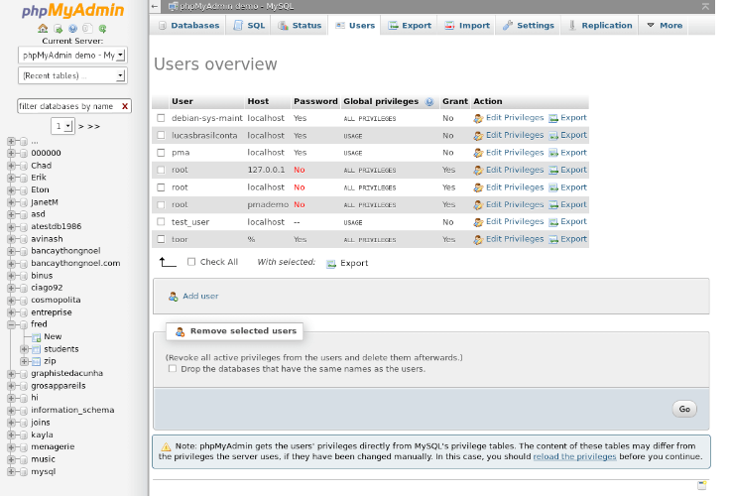
A phpMyAdmin egy nyílt forrású eszköz, amit PHP-ban írtak a MySQL menedzselésére az interneten keresztül. Jelenleg képes készíteni és eldobni adatbázisokat, készíteni/eldobni/módosítani táblákat, törölni/módosítani/hozzáadni mezőket, SQL parancsokat futtatni és a mezőkön kulcsokat kezelni.
- Összefoglalás
A PillPal alkalmazás egy innovatív eszköz, amely segíti a felhasználókat a gyógyszeres kezelésük pontos követésében és menedzselésében. A jövőbeni fejlesztési lehetőségek révén tovább növelhető a funkcionalitása és a felhasználói élmény.

- Kiterjesztési lehetőségek és jövőbeni fejlesztések
AI-alapú gyógyszerajánlások: Az alkalmazás a felhasználói szokások alapján javasolhatná a gyógyszerek bevételének optimalizálását.
Egészségügyi integráció: Kapcsolódás orvosi rendszerekhez, e-receptek importálása.
Offline mód: Az adatok offline elérése és szinkronizálása, amikor az eszköz újra csatlakozik az internethez.

Források:
https://kiszervezettmarketing.hu/weboldal-keszites/phpmyadmin-hasznalata/

https://webiskola.hu/javascript-ismeretek/mi-az-a-javascript-a-js-bemutatasa/

https://webiskola.hu/html-ismeretek/mi-az-a-html-a-html-bemutatasa/

